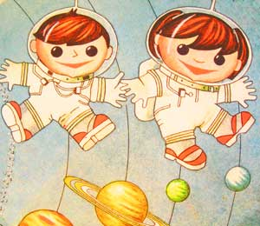
21 сентября 2016г. воспитатели старше-подготовительной группы Мельник О.П. и Никитина С.К. вместе со своими воспитанниками совершили путешествие на планету «Знаний».
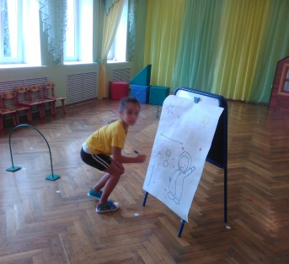
Очень строгая фея Математика закрыла в своем замке щенка по прозвищу Дружок. Ребята решили спасти Дружка и отправились в путешествие.
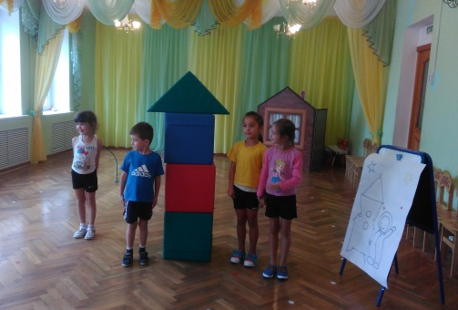
Для того чтоб попасть на планету Знаний нужна была ракета. Поэтому ребята сначала начертили чертеж, потом построили ракету и тогда отправились в путь.
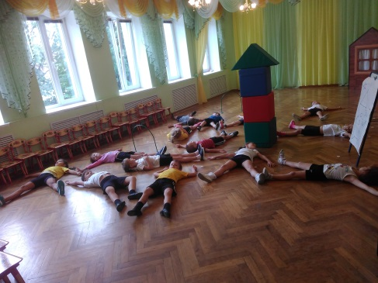
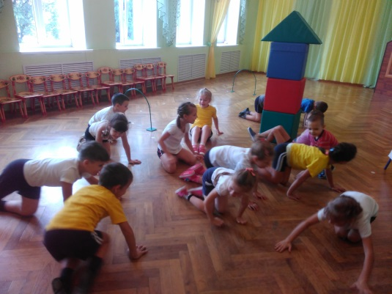
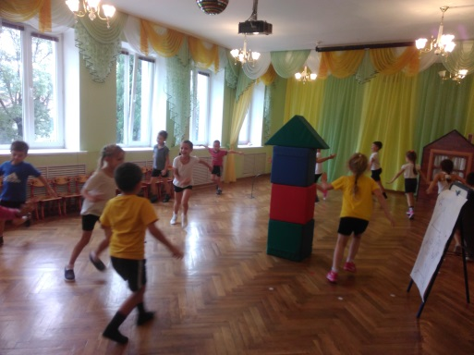
Вот юные космонавты взлетели. По пути к далекой планете, пролетая мимо Луны, увидели луноход и …… на встречу звездам.

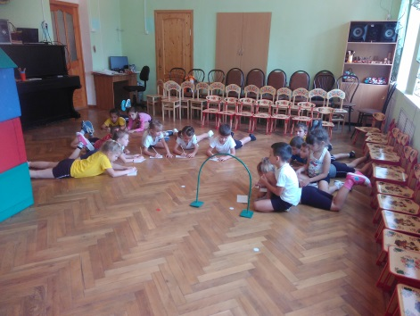
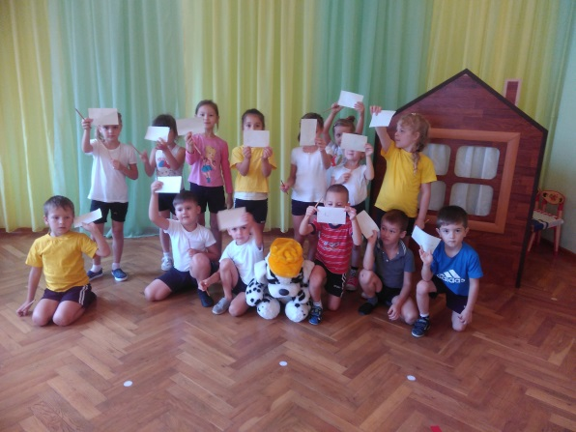
Но путешественников поджидали разные задания. Чтоб пройти одни ворота за другими, нужно было разгадывать загадки, уметь считать до 10 и обратно, ориентируясь в пространстве, пройти математический диктант. Правильно выполненное задание дало ключ к следующим воротам. И вот долгожданная встреча – ребята освободили Дружка и все были счастливы!

